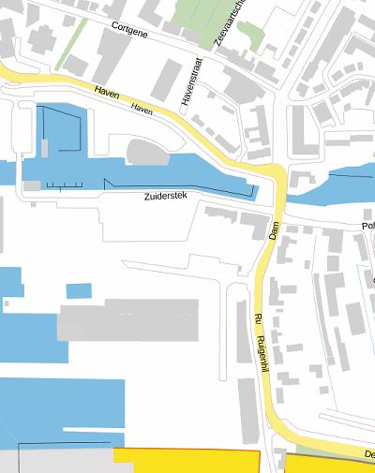
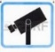

De rood gemarkeerde lijnen stellen het gezichtsveld van de publieke camera’s voor. De locaties die worden bedekt door de camera’s zijn als volgt:
- Het gemeentehuis – het Raadhuisplein – Cortgene - Havenstraat
- Broerestraat (Brandweerkazerne) - Marineweg (Landvast) – Zuiderstek – de Ruigenhil.
- De buitenjachthaven - Zuiderstek - de Dam.

Het is voor particulieren en ondernemers die buiten het aangewezen gebied vallen ook mogelijk om aangesloten te worden op het publieke netwerk. Dit zijn de gebieden die de burgemeester nog graag een overlapping wilt creëren met behulp van camera's van particulieren/ondernemers.
- De Dam – Plantageweg doorlopend naar het van Goghplantsoen.
- Haven/Cortgene – richting Oost en West Kinderdijk
- Van Eesterensingel – Blokweerweg & van Hogendorpweg.

